CÁLCULOS DE REASEGURO: PRIMAS, RESERVAS Y SINIESTROS

MANUAL DE PROCEDIMIENTO PARA EL DESARROLLO EN PYTHON

ZURICH-SANTANDER

# Resumen Ejecutivo

El objetivo de este documento es revisar, con el mayor detalle posible, cómo se realizan los procedimientos de cálculo de prima de reaseguro, siniestros cedidos y reservas de reaseguro, para los procesos de cierre y BDX, en la herramienta en Python desarrollada por Andes Analytics. Se detallarán todos los pasos a seguir para poder ejecutar cualquier cálculo, ya sea de cierre, BDX o alguna otra necesidad.

Este documento no tiene la finalidad de explicar qué hace cada uno de los scripts desarrollados, o la lógica interna de los códigos. Se indicará que hacen, en términos muy generales, cada archivo relacionado al proceso de cálculo y cómo se deben ajustar para ejecutar correctamente el cálculo esperado.

Cualquier consulta relacionada con el proceso de cierre y su documentación, favor escribirnos al correo [contacto@andesanalyticsia.com](mailto:contacto@andesanalyticsia.com).

El proceso de cálculo ya sea de cierre o BDX se divide en las siguientes partes:

* Ajuste de Parámetros
* Ejecución del Código

Este documento está estructurado de tal manera que primero expongamos la estructura del desarrollo, explicando dónde encontrar las carpetas de salidas y entradas de información, junto con todos los detalles necesarios a saber. Luego, pasamos a detallar el proceso de cada una de las actividades anteriormente mencionadas.

# Estructura de Archivos y Carpetas

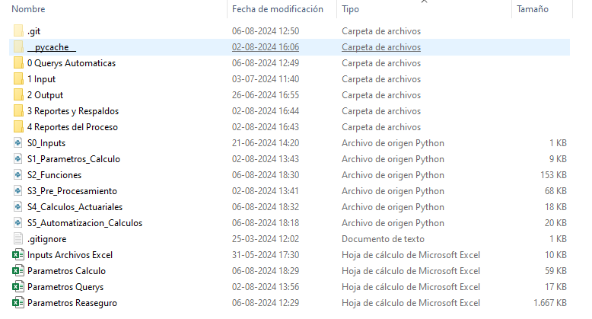

Esta es la estructura de carpetas del desarrollo. Detallamos que contiene cada carpeta relevante.

* **0 Querys Automaticas:**  Se encuentra el detalle de todas las querys en SQL necesarias para ejecutar los cálculos (principalmente de expuestos, que se utilizan para el calculo de prima de reaseguro)
* **1 Input/Prima de Reaseguro**: Contiene todos los inputs necesarios para procesar el cálculo de la prima de reaseguro y reservas de reaseguro. Dentro de esta carpeta existen carpetas que corresponden a inputs para cualquier proceso que se requiera (Cierre – BDX – Reprocesos … etc). Cada una de estas carpetas puede contener una carpeta por cada contrato de reaseguro, junto con otra carpeta llamada “1. Inputs Auxiliares”

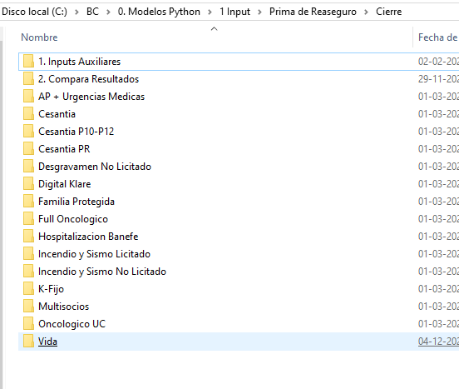

Dentro de las carpetas de cada contrato se encuentran las bases de cada mes con los asegurados vigentes que se utilizarán dentro de cada cálculo de prima de reaseguro. Dentro de la carpeta de Inputs Auxiliares se encuentran las siguientes bases de apoyo para el proceso.

* Históricos: Contiene los archivos históricos de Cesantía y el archivo histórico de K-Fijo
* Otros: Contiene archivos de apoyo varios (anulaciones I&S licitado, Casos de 712 a agregar manualmente, parametrización CTI, Riesgos Industriales)
* Polizas Pyme: Contiene las pólizas que son de tipo Pyme para poder identificarlas en iAxis
* Recargos: Contiene las pólizas a las cuales se les debe aplicar un sobrecargo de prima.
* Regiones I&S: Contiene información de viviendas aseguradas que no tienen su región, para poder tener una mayor completitud de la data de zonas dentro de los contratos de incendio y sismo.
* Reservas: Contiene algunas reservas históricas que ayudan a los cálculos de cierre
* Saldos Insolutos: Contiene los saldos insolutos del sistema de GES, por cada periodo de cierre.

Cabe destacar que la estructura de la imagen anterior se encuentra dentro de todas las carpetas al interior de Prima de Reaseguro. Todo dependerá del proceso que estemos ejecutando para saber a qué carpeta buscará el proceso de Prima de Reaseguro.

* **1 Input/Siniestros de Reaseguro**: Contiene todos los inputs necesarios para procesar el cálculo de los siniestros de reaseguro. Dentro de esta carpeta existen carpetas que corresponden a inputs para cualquier proceso que se requiera (Cierre – BDX – Reprocesos … etc). Cada una de estas carpetas puede contener una carpeta por vida y otra por generales, junto con otra carpeta llamada “1. Inputs Auxiliares”

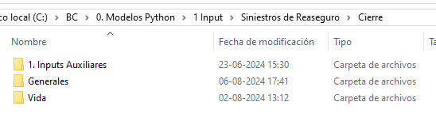

Dentro de las carpetas de vida o generales se encuentran las bases de siniestros de cada mes, cuyo origen es el área de beneficios. Dentro de la carpeta de Inputs Auxiliares se encuentra una carpeta de históricos, que contiene los siniestros históricos (pagados y pendientes) de vida que se utilizan debido a que varios contratos realizan cúmulos y por lo tanto necesitamos toda la información histórica para calcular la cesión de siniestros.

* **2 Output/Prima de Reaseguro:** Contiene las salidas que calcula el proceso de prima de reaseguro. Dentro de esta carpeta se encuentran los diferentes periodos de cálculo (202402, 202401, 202312, etc) y dentro de cada periodo se encuentran carpetas de los contratos de reaseguro. Finalmente, dentro de cada una de estas carpetas de contratos de reaseguro, se encuentran carpetas relacionadas al proceso que hemos ejecutado (Cierre – BDX – Reproceso – Pruebas – etc)

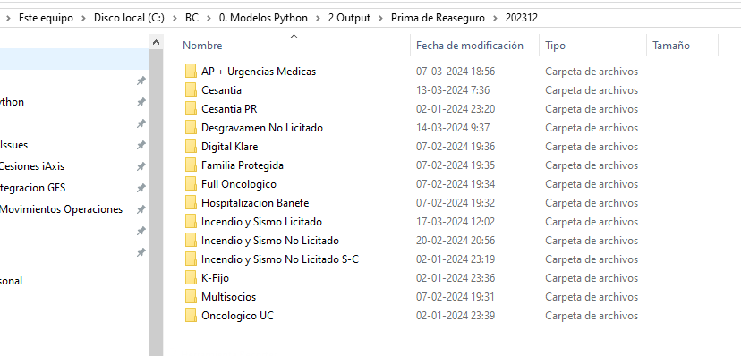

* **2 Output/Siniestros de** Reaseguro**:** Contiene las salidas que calcula el proceso de siniestros de reaseguro. Dentro de esta carpeta se encuentran los diferentes periodos de cálculo (202402, 202401, 202312, etc) y dentro de cada periodo se encuentran una carpeta para vida y otra para generales. Finalmente, dentro de cada una de estas carpetas se encuentran carpetas relacionadas al proceso que hemos ejecutado (Cierre – BDX – Reproceso – Pruebas – etc)
* **3 Reportes y Respaldos**: Acá se guardan los archivos de reportes y respaldos que se soliciten sacar.
* **4 Reportes del Proceso:** Acá se guardan los reportes de cada proceso de cálculo que se haya corrido

El único archivo que mostraremos de momento es el de nombre “Inputs Archivos Excel.xls” que tiene la siguiente estructura

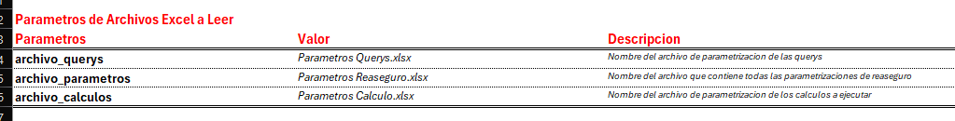

Es decir, solo indica que archivos utilizar en el proceso

Los otros 3 archivos serán explicados en detalle cuando se hable de la función que cumplen dentro del proceso.

# Estructura General Scripts

## Proceso Cálculo de Reaseguros

El proceso para realizar un cálculo de reaseguro (ya sea prima de reaseguro como siniestros de reaseguro) consta de los siguientes pasos.

* Sacar las querys necesarias para el cálculo (expuestos, saldos insolutos, otros)
* Ejecutar el proceso de cálculo de prima de reaseguro o siniestros de reaseguro.
* Respaldar los cálculos

Donde existen 3 funciones distintas que realizan cada uno de estos pasos. Los posibles cálculos de reaseguro que podemos realizar son los siguientes.

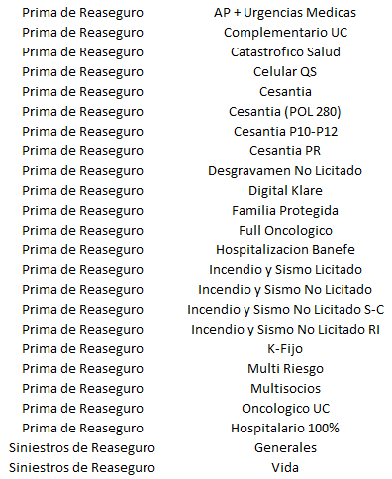

Entendiendo que en procesos como cierre o BDX debemos ejecutar o todos o muchos de estos cálculos es que se ha diseñado un script que automatiza y permite ejecutar muchos cálculos de reaseguro de manera consecutiva y así evitando manualidad de ejecución.

## 

## Automatización del proceso

El script que ejecuta la automatización de los cálculos de reaseguro tiene por nombre “S5_Automatizacion_Calculos.py”

La estructura que ejecuta el script consiste en:

* Ejecutar querys configuradas en “Parametros Querys.xlsx”
* Ejecutar cálculos de reaseguro configurados en “Parametros Cálculo.xlsx” pestaña “Corridas Automaticas”
* Ejecutar la consolidación de reportes configurados en “Parametros Cálculo.xlsx” pestaña “Consolida Reportes”
* Ejecutar el respaldo de los cálculos configurados en “Parametros Cálculo.xlsx” pestaña “Respaldos”

# Esta estructura de ejecución es secuencial (primero se ejecutan todas las querys configuradas, luego todos los cálculos de reaseguro configurados, luego todos los reportes y finalmente todos los respaldos)

La automatización es posible configurando las pestañas anteriormente mencionadas, y detallaremos esto en los capítulos posteriores.

# Etapa 1: Ajuste de Parámetros

En esta etapa debemos ajustar todo lo necesario para correr nuestro proceso. Estos pasos se pueden resumir en los siguientes.

1. Ajustar Querys a Ejecutar
2. Ajustar Cálculos a Realizar
3. Ajustar Reportes a Sacar
4. Ajustar Respaldos a Sacar
5. Otros Ajustes

## Etapa 1.1: Ajustar Querys a Ejecutar

En esta etapa debemos configurar, de ser necesario, las consultas en SQL que requerimos para nuestro proceso. Es decir, las bases que vamos a extraer para los cálculos de reaseguro.

### Querys Disponibles

Antes de hablar del contenido de las pestañas, debemos mencionar que las querys disponibles a ejecutar se encuentran en la ruta “**\0 Querys Automaticas\**” y son las siguientes.

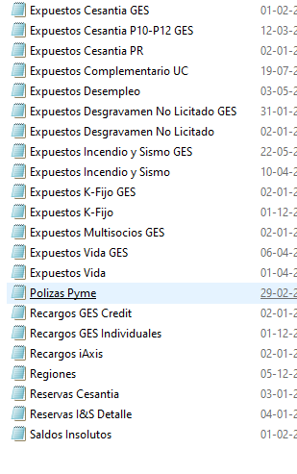

Pasamos a describir qué hace cada query.

**Expuestos**: Son los asegurados expuestos dentro de un periodo especificado de tiempo. Las querys que terminan en **GES** corresponden a consultas que van a consultar a GES. Las que no poseen terminación van a consultar a **iAxis**.

**Polizas Pym**e: Entrega un listado de pólizas Pyme, que deben ser reconocidas como tal dentro de iAxis (en iAxis solo existe tipo Individual o Colectivo)

**Recargos**: Contiene las pólizas o asegurados que deben ser aplicados con recargo debido a ciertas condiciones de salud, actividad o deporte.

**Regiones**: Contiene información de asegurados de I&S que en la base de iAxis no poseen información de la región de su vivienda, y se obtiene de estos la información de la región en donde viven, según sus datos personales (proxy para obtener región de la propiedad)

**Reservas**: No se utilizan

**Saldos Insolutos**: Obtiene de GES los saldos insolutos principalmente para el contrato de Desgravamen No licitado para un periodo en particular

### Archivo Parametros Querys

El archivo encargado de configurar las consultas a ejecutar es el Excel “Parametros Querys”, el cual tiene 3 pestañas.

* Parámetros
* Diccionario Querys
* Split Querys

Primero debemos ir a la hoja “Parámetros” para definir los periodos de cálculo.

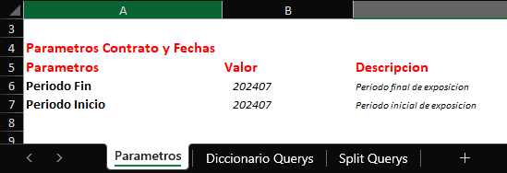

Está desarrollado para que si quisiéramos realizar un cálculo que involucre más de un mes, podamos obtenerlo con una sola query y declarando los periodos de inicio y fin de los cálculos.

Luego, debemos ir a la pestaña “Diccionario Querys”, que contiene detalles más específicos acerca de las querys que estamos ejecutando. Pasamos a describir que indican algunas de sus columnas a tener en cuenta.

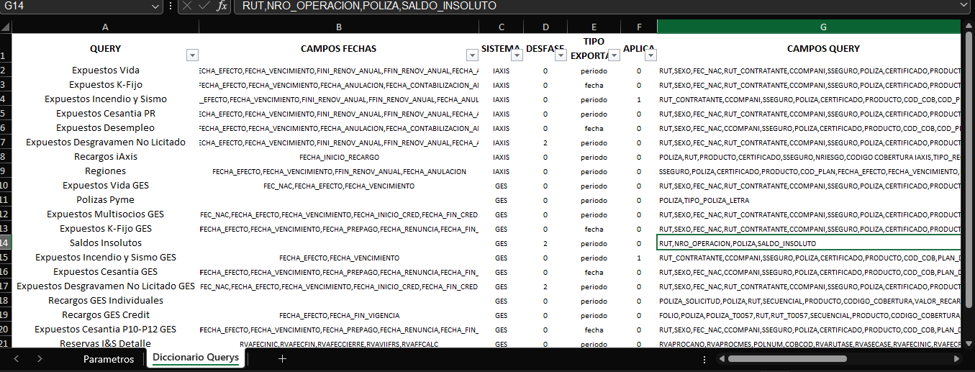

**QUERY**: Nombre de la query que estamos ejecutando (está dentro de la carpeta “0. Querys”)

**CAMPO FECHAS**: Indica que campos dentro de la query son del tipo fecha, para que al ejecutar la query desde Python lo considere con ese formato.

**SISTEMA**: Indican en que sistema de BBDD debe correr la query

**DESFASE**: Algunas querys se deben correr con un desfase de meses, ya que la información del mes no se encuentra disponible en ese momento (Desgravamen No Licitado por ejemplo). Esto hace que los parámetros de fechas puestos en la hoja “Parámetros” se desfasen tantos meses atrás como se indica en el campo.

**TIPO EXPORTAR**: Indica con que nombre vamos a exportar la query.

* Si es de tipo periodo, pondrá los periodos que configuramos en la hoja “Parámetros”
* Si es de tipo fecha, pondrá la fecha de extracción de la query en paréntesis
* Si es de tipo histórico, no pondrá ningún indicativo en el nombre

**APLICA**: Acá indicamos si queremos ejecutar o no dicha query

**CAMPOS QUERY**: Acá indicamos el orden y los nombres que finalmente tendrán los campos de las querys ejecutadas

Finalmente, en la pestaña “Split Querys” indicamos que contratos de reaseguro queremos considerar al momento de extraer la query.

Por ejemplo, la query “Expuestos Vida” contiene información de los expuestos de 5 contratos de reaseguro. Si se requieren solo los expuestos del contrato Oncológico UC

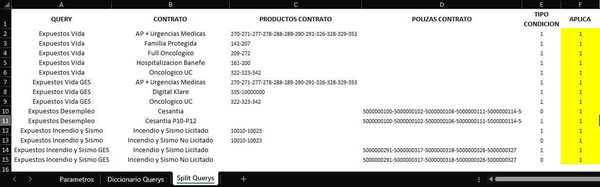

Entonces debemos marcar en la columna aplica solo la fila correspondiente al contrato oncológico UC, dejando en cero el resto de las filas correspondientes a la query “Expuestos Vida”. A continuación, pasamos a describir cada uno de los campos de esta pestaña

**QUERY**: corresponde al nombre de la consulta que ejecutamos en el diccionario querys

**CONTRATO**: corresponde a los contratos que se encuentran dentro de cada uno de las cuádriceps ejecutadas.

**PRODUCTOS CONTRATO**: corresponde a los productos Asociados al contrato en cuestión

**POLIZAS CONTRATO**: corresponde a las pólizas asociadas al contrato en cuestión

**TIPO CONDICION**: es una variable binaria si es uno indica que la condición de productos contrato y pólizas y pólizas contrato es pertenecer Al conjunto de grupos de pólizas o productos asociados. Si es 0 corresponde a ejecutar la condición en que no pertenezca a ese conjunto de pólizas o productos

**APLICA**: Es una variable binaria en donde indica si ejecutada la consulta debemos separar el contrato en cuestión y guardarlo en la ruta correspondiente

Una vez ajustadas las tres pestañas del Excel pasamos a la siguiente etapa que corresponde en ajustar los cálculos a correr

## 

## Etapa 1.2: Ajustar Cálculos a Realizar

En esta etapa trabajaremos con el Excel “Parámetros Calculo.xlsx” y específicamente trabajaremos o revisaremos cinco de sus pestañas:

* Parámetros
* Diccionario contratos
* Bdx cesantía
* Pivotes
* Salidas

Revisaremos en detalle cada una de estas pestañas

### Parámetros

Contiene los principales parámetros para la ejecución de cualquier cálculo de Reaseguro. Se describe a continuación la utilidad de cada uno de estos parámetros

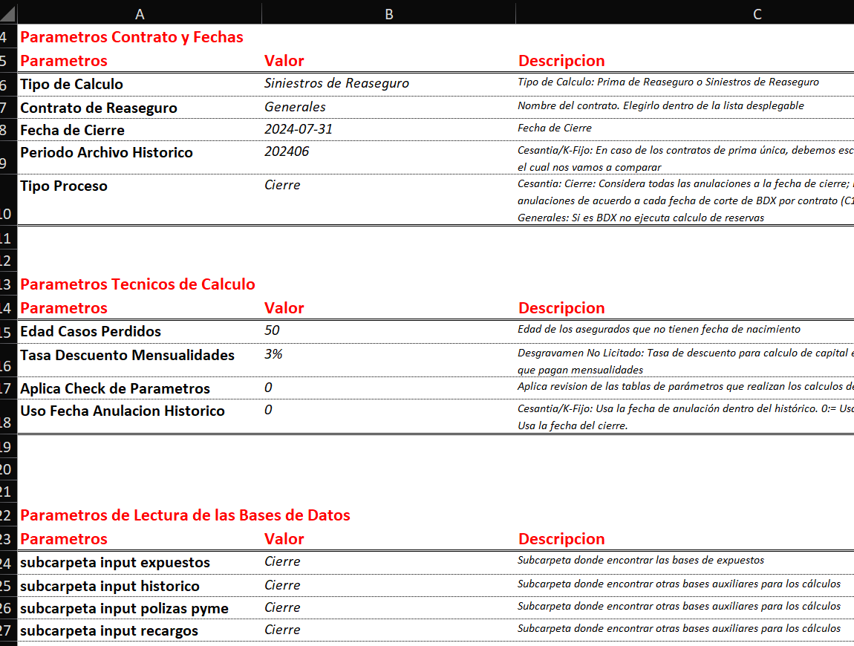

**Tipo de cálculo**: indicamos si el cálculo es de prima de reaseguro o siniestros de reaseguro

**Contrato de seguro**: indicamos el contrato sobre el cual haremos los cálculos. Para el caso de siniestros de reaseguro debemos elegir entre vida o generales

**Fecha de cierre**: corresponde al cierre de mes que vamos a ejecutar

**Periodo archivo histórico**: para los contratos de prima única entre (cesantía y K fijo) debemos compararnos contra Una base histórica que contendrá los últimos movimientos detectados en el cálculo anterior del contrato

**Tipo proceso**: acá debemos indicar si ejecutaremos un cálculo de cierre o uno de btx. En particular en el cálculo de tipo cierre también ejecutamos las reservas del seguro

**Edad casos perdidos**: corresponde a la edad que vamos a asignar a los registros que no tienen fecha de nacimiento adecuado

**Tasa de descuento mensualidade**s: corresponde a la tasa en que descontaremos los flujos de aquellas coberturas de rentas por una x cantidad de meses

**Aplica check de parámetros**: es una variable binaria que activa la ejecución de una función que revisa todas las tablas de parámetros verificando potenciales cruces duplicados a la hora de ejecutar el proceso

**Uso fecha anulación histórico**: es una variable binaria Que actúa sobre el Data frame histórico que estamos tomando. cuando es cero utilizamos la fecha de anulación que se encuentra en el archivo histórico. Cuando es uno utilizamos la fecha de anulación que obtenemos de la cuerina expuestos del input correspondiente

**Variables subcarpeta**: acá debemos indicar, en cada una de las variables subcarpeta, el nombre del proceso que estamos ejecutando. Las subcarpetas input indican a la carpeta del proceso que iremos a buscar los inputs para correr el cálculo. La subcarpeta output indica dónde guardaremos los resultados

**Tipo base expuesto**s: Esta es una variable complicada. Generalmente los inputs poseen una fecha o un periodo que indica las fechas de extracción de la Data o del periodo que corresponde. en otras ocasiones los inputs no poseen señalización del período ya que son inputs históricos. en otras ocasiones los inputs poseen dos periodos que indican el periodo de expuestos comprendido para la consulta. Pasaremos a explicar con un ejemplo todas Los valores que puede tomar esta variable.

* Anual:= Toma el año para encontrar el archivo de expuestos (Expuestos Oncologico UC 2024)
* Mensual:= Toma periodo año-mes (Expuestos Oncologico UC 202406)
* Historico: No toma ninguna fecha (Expuestos Oncologico UC )
* Fecha:= Toma una fecha exacta (Expuestos Cesantia (2024-07-31))
* Periodos: Toma el intervalo de dos periodos (Expuestos Oncologico UC 202403-202405)

**Add base expuestos**: cuando la variable tipo base expuestos toma el valor fecha o periodos debemos indicar la fecha o Los periodos que tiene la base input que vamos a tomar

**Variables separador y decimal**: En estas variables debemos indicar Cuáles serán el separador y El decimal de los inputs y outpus.

### Diccionario Contratos

Acá tenemos algunos otros parámetros de cada contrato de reaseguro, que a menudo no se cambian, pero pasaremos a detallar su funcionalidad.

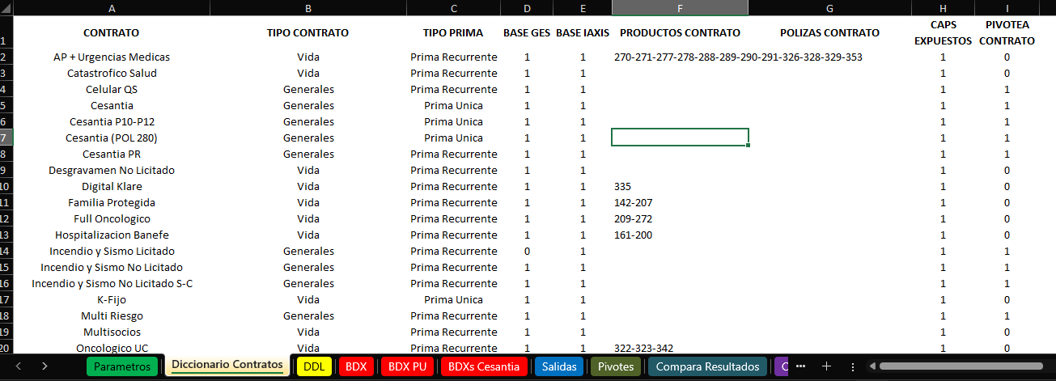

**TIPO CONTRATO**: Indica si es de Vida o Generales

**TIPO PRIMA**: Tipo de cálculo. Prima Única o Recurrente.

**BASE GES**: Indica si hay que ir a buscar una base en GES

**BASE IAXIS**: Indica si hay que ir a buscar una base en IAXIS

**CAPS EXPUESTOS**: Indica si debemos considerar solo los capitales que ceden prima de reaseguro, o todos (está en desuso)

**PIVOTEA CONTRATO**: Indica si vamos a pivotear el dataframe de cálculos de reaseguro por cada uno de sus reaseguradores

OBS: En nuestros cálculos de reaseguro, al momento de identificar los reaseguradores nuestros dataframes de trabajo se abren por cada reasegurador. Esto es, se genera una fila por cada reasegurador que tenga el contrato, ya que estos pueden tener no solo distintos parámetros de cesión, sino que también de tasas de reaseguro o incluso pueden tener métodos de cálculo de la prima de reaseguro diferentes. También se hace porque ampliar el dataframe hacia el lado por cada reasegurador no es una buena práctica.

### 

### BDXs Cesantía

Esta hoja contiene la parametría cuando tengamos que calcular BDXs para los contratos de cesantía.

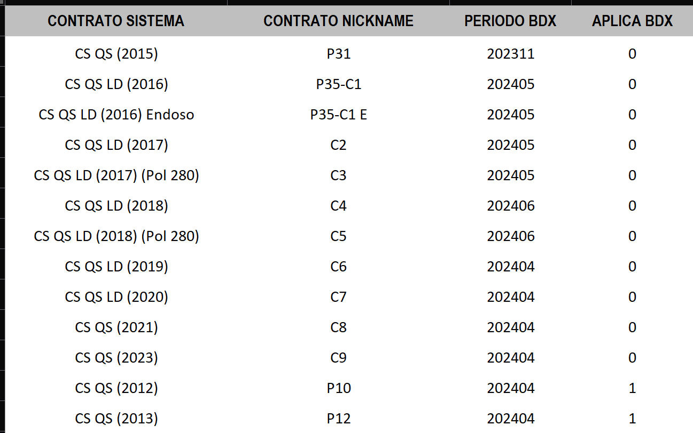

**CONTRATO SISTEMA**: Indica el contrato

**CONTRATO NICKNAME**: Otra forma de identificar el contrato

**PERIODO BDX**: Periodo hasta el cual será calculado el BDX

**APLICA BDX**: Indica si calcularemos BDX para este contrato

OBS: En caso de calcular un BDX para cesantía, debemos poner en la fecha de cierre el periodo más alto de todos los BDXs que estamos calculando.

### Pivotes

Indica los parámetros sobre que columnas vamos a pivotear

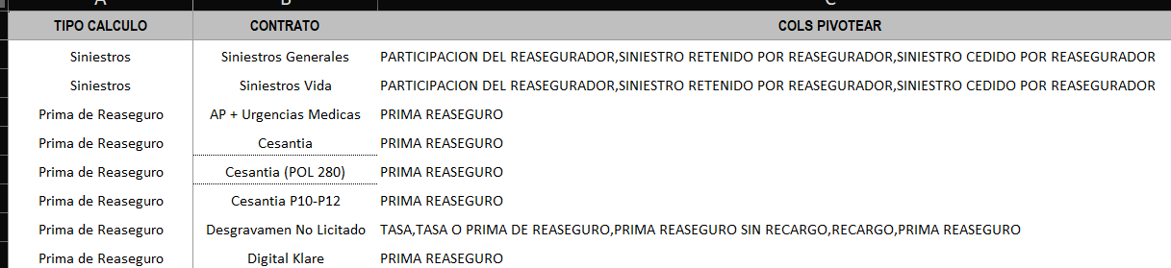

**TIPO CALCULO**: prima de Reaseguro o Siniestros de Reaseguro

**CONTRATO**: Contrato de Reaseguro

**COLS PIVOTEAR**: Columnas que abriremos hacia el lado por cada reasegurador que tenga el contrato.

### Corridas Automaticas

Sin entrar en detalles técnicos, es importante mencionar que el código en Python realiza los cálculos de contratos de manera secuencial. es decir, solo realiza el cálculo de un contrato a la vez. Esta razón es que creamos una función que pudiera ejecutar varios contratos de manera secuencial de modo de evitar compilar excesivamente para cada contrato que se quiera calcular.

La hoja “Corridas Automáticas” nos ayuda a configurar diferentes cálculos que se realizarán de manera secuencial y permite ir ajustando variables en la medida que cambiamos de contrato. Vamos a definir las columnas que tiene esta hoja y cómo nos ayudan a configurar el proceso.

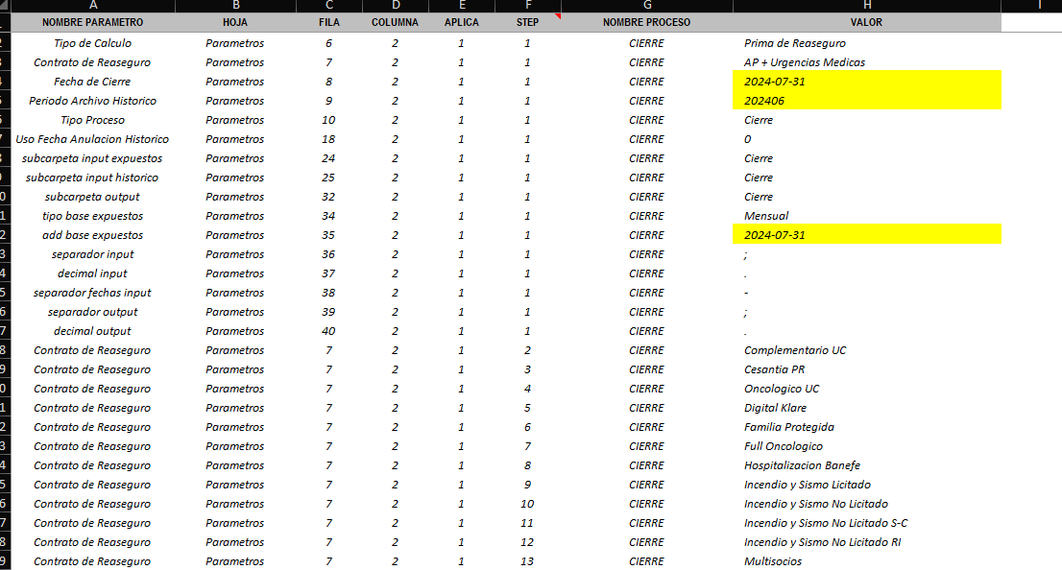

**NOMBRE PARAMETRO**: Esta columna Sólo nos sirve de indicador para saber qué variable estamos modificando en caso de modificar algo en la columna parámetros.

**HOJA**: indica el nombre de la hoja en donde realizaremos una modificación para el nuevo cálculo.

**FILA**: indica el número de fila que modificaremos

**COLUMNA**: indica el número de columna que modificaremos

**APLICA**: variable binaria que indica si aplicaremos o no dicho cambio

**STEP**: Indica el Step al cual estamos haciendo referencia

**NOMBRE PROCESO**: indica el nombre del proceso al cual estamos haciendo referencia

**VALOR**: indica el valor que vamos a asignar a la fila y columna y hoja anteriormente mencionado

Ahora explicaremos cómo funcionan las variables Step y nombre proceso. Entendiendo que cada fila indica un cambio a realizar, todas las filas con el mismo número de Step y el mismo nombre proceso se realizarán antes de ejecutar el código de cálculo. Por ejemplo, en la imagen anterior, la primera ejecución de código se realizará después de ejecutar todas las filas con el valor Step = 1 y nombre proceso igual a cierre. Una vez ejecutado el código se realizan los cambios al archivo de parámetros de acuerdo con el siguiente Step y nombre proceso que tengamos. En nuestro caso sería el Step 2 y nombre proceso cierre, y así sucesivamente.

## Etapa 1.3: Ajustar Reportes

### Consolida Reportes

Esta hoja nos permite agrupar reportes que hayamos calculado. De acuerdo con las siguientes características.

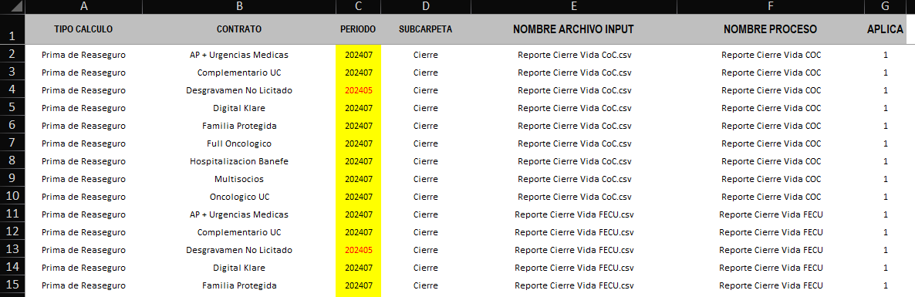

**TIPO CALCULO**: prima de Reaseguro o Siniestros de Reaseguro

**CONTRATO**: Contrato de Reaseguro

**PERIODO**: periodo donde se encuentra el cálculo

**SUBCARPETA**: Subcarpeta que contiene los resultados

**NOMBRE ARCHIVO INPUT**: Nombre del archivo que vamos a consolidar.

**NOMBRE PROCESO**: Todas las filas con el mismo nombre proceso se agruparán en un solo reporte con el nombre de este.

**APLICA**: Binario que indica si consolidamos el reporte asociado a la fila.

## Etapa 1.4: Ajustar Respaldos

Luego de realizar los cálculos de reaseguro punto con obtener los reportes correspondientes y necesarios para los distintos procesos, sigue el proceso de respaldar los cálculos coma tanto los inputs del proceso como las salidas del mismo. Esto se hace configurando la pestaña respaldos del archivo de cálculo.

### Pestaña Respaldos

Al igual que los reportes los respaldos son siguiente ruta

**\3 Reportes y Respaldos\**

Pasamos a mencionar los campos de la pestaña respaldos punto con las definiciones de cada uno de ellos.

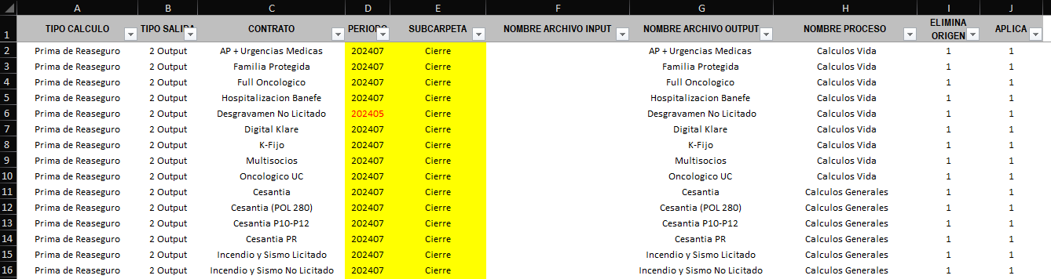

**TIPO CALCULO**: prima de Reaseguro o Siniestros de Reaseguro

**TIPO SALIDA**: Indica si lo que vamos a respaldar se encuentra dentro de la carpeta de inputs o de outputs

**CONTRATO**: Contrato de Reaseguro

**PERIODO**: Periodo donde se encuentra el cálculo

**SUBCARPETA**: Subcarpeta que contiene los resultados

**NOMBRE ARCHIVO INPUT**: Este campo es vacío la ruta creada con todas las variables anteriores se respalda completamente. si la variable no es vacía Busca dentro de la ruta archivo con el nombre que indica esta variable

**NOMBRE ARCHIVO OUTPUT**: Espalda ya sea un archivo o la ruta indicada en un archivo de tipo zip cuyo nombre será la variable que indicamos acá

**NOMBRE PROCESO**: Esta variable indica el nombre de una carpeta que se creará en la ruta donde se dejan los respaldos. Todos los registros con el mismo nombre proceso serán guardados dentro de la carpeta creada.

**ELIMINA ORIGEN**: Indica si el archivo o ruta que se requiere respaldar se elimina posteriormente a su respaldo

**APLICA**: Variable binaria que indica si aplicamos el proceso de respaldo a este registro o no

## Etapa 1.5: Otros Ajustes

### Actualizar la UF

Si estamos ejecutando un periodo nuevo (caso cierre) debemos actualizar la UF. Esto está dentro de la hoja “UF” del archivo “Parametros Reaseguro.xlsx”

### Elección de Archivos Históricos

En la sección estructura de archivos y carpetas explicamos dónde se encuentran los inputs asociados a los archivos históricos para los contratos de prima única. Sin embargo, no especificamos cómo dejar esos archivos en la ruta. Para esto debemos tomarlos del cálculo previo al proceso.

Por ejemplo, si estamos ejecutando el cierre de junio, entonces debemos tomar los archivos históricos de los resultados del mes de mayo (del proceso de cierre también).

Otro ejemplo relacionado al cálculo de BDX sería el siguiente. Si queremos ejecutar un BDX de Cesantía para los meses mayo, junio y julio de 2024, entonces debemos ir a buscar el cálculo de BDX de Cesantia que realizó en abril (y que debería ser el último BDX calculado para este contrato) y tomar el histórico que se creó en la carpeta de resultados de dicho contrato y llevarla a la ruta correspondiente de archivos históricos.

# 

# Etapa 2: Correr Código

## Revisión del Proceso

Una vez ajustados todos los parámetros, podemos ejecutar nuestro script de cálculo.

El script tiene el nombre “S5_Automatizacion_Calculos.py” y para realizar el proceso solo debemos correr este script (desde consola, Spyder, VSCode)

### 

### Reporte de Estado

Al ejecutar el script, se genera un archivo txt que nos indica en términos generales en que va nuestro proceso. La ruta donde se encuentra este archivo generado es una carpeta llamada “4 Reportes del Proceso” que se encuentra en la ruta principal. Los archivos que se generan tienen la siguiente estructura, que indica el año-mes-día y hora de la ejecución del proceso, por lo que no puede ocurrir que se generen dos archivos idénticos.

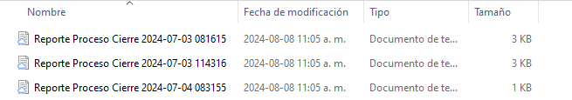

Al revisar uno de estos archivos encontramos los siguientes avisos.

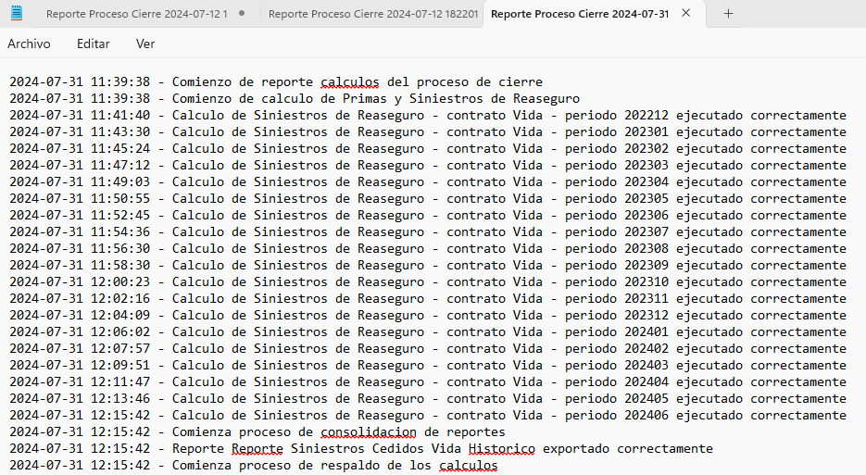

Entendiendo la estructura del script, leer este archivo de texto se hace más sencillo para comprender en qué parte del proceso se encuentra el script.

### Reporte de Errores

Para cada cálculo de reaseguro realizado, se generará en la carpeta de resultados correspondiente, un archivo txt que detalla métricas y posibles errores y/o advertencias que se han generado en dicho cálculo de reaseguro. Este archivo tiene el nombre “0. Reporte Errores.txt”. Un ejemplo de este archivo sería el siguiente.

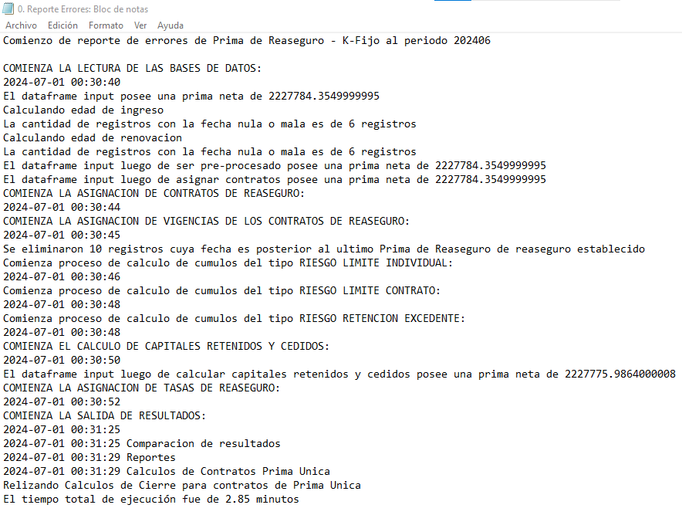

# 

# Anexos

## Archivo Parámetros Reaseguro

Pasamos a revisar en detalle el archivo “Parametros Reaseguro.xlsx”, que contiene todas las parametrizaciones que se utilizan para realizar los cálculos de reaseguro. Iremos dividiendo este apartado según la función que cumplen cada una de las tablas

### Tablas de Asignación

Estas tablas nos ayudan a asignar el contrato de reaseguro y la cobertura de reaseguro, según distintas variables. Luego podremos asignar la vigencia a la cual pertenece cada contrato, y finalmente asignaremos reaseguradores y otras variables asociadas (prima de reaseguro, edades de permanencia y entrada, etc.).

#### Matriz Contrato-Cobertura

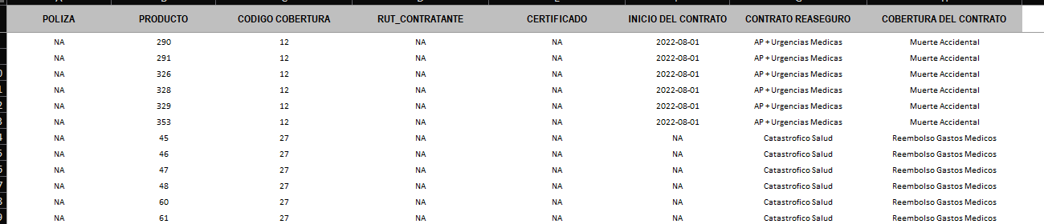

Con esta tabla podremos asignar contrato de reaseguro y cobertura del contrato. de momento esta tabla posee 6 campos por los cuales podemos asignar, pero es posible agregar cuantos campos queramos si es que se requiere una asignación más específica. Además, podemos destacar dos cosas.

* No necesariamente tenemos que completar todas las variables para realizar una asignación. Por ejemplo, podríamos asignar un contrato solo por el código producto.
* El campo “INICIO DEL CONTRATO” nos ayuda a especificar cuando una asignación comienza a partir de una fecha en específico. Con esto dejamos en claro que antes de esa fecha la asignación de contrato y cobertura no aplica. También nos puede servir si es que a partir de cierta fecha el contrato es uno diferente para la misma asignación, como en el siguiente ejemplo.

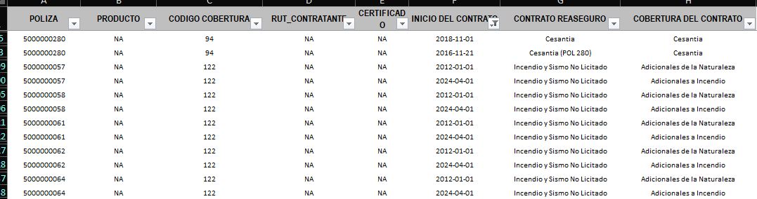

#### Matriz Vigencias

Con esta tabla podemos asignar la vigencia a la cual pertenece el contrato, y con esto poder realizar otras asignaciones que son diferentes en cada una de las vigencias, como por ejemplo el porcentaje de cesión, el coaseguro o la forma de realizar cúmulos.

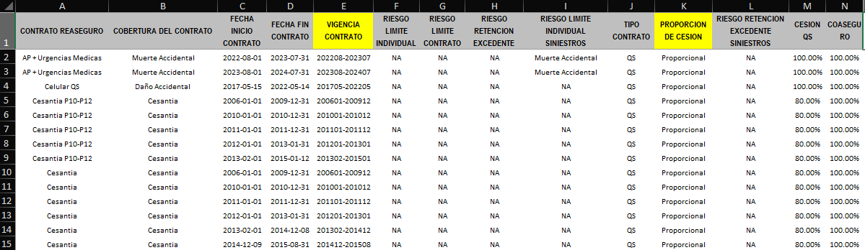

Las columnas en amarillo son fórmulas. El resto debe rellenarse.

#### Matriz Reaseguradores

En esta tabla asignamos los distintos reaseguradores que tiene cada contrato-vigencia, junto con otras características como la participación, edades máximas de ingreso y permanencia, o también cómo debe calcularse su prima de reaseguro.

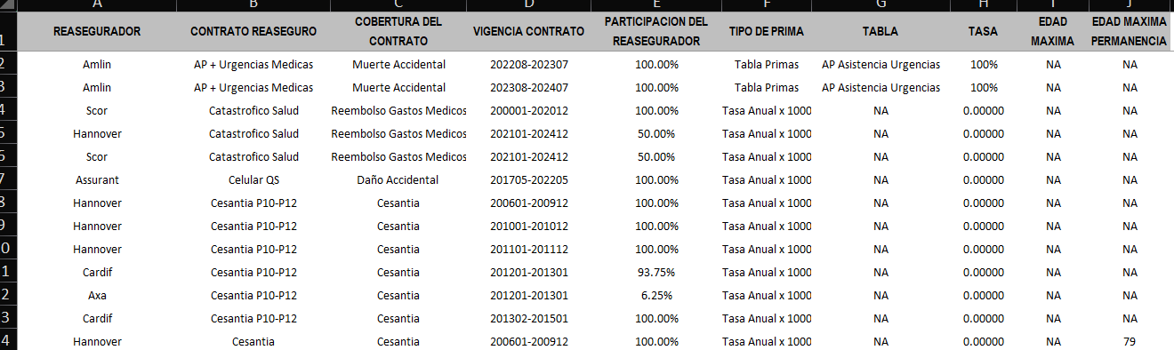

Nos detendremos a explicar cómo funcionan las tres variables que se utilizan para calcular la prima de reaseguro (TIPO DE PRIMA - TABLA - TASA)

TIPO DE PRIMA: Podemos darle 3 valores predeterminados.

* Tabla de Primas: Calculará las primas de acuerdo a una tabla de primas
* Tasa Anual x 1000: Utilizará una tasa fija que está en formato anual y multiplicada por 1,000, la cual se multiplicará por el capital del asegurado.
* Porcentaje Tabla: Calculará de acuerdo con una tabla de tasas, que se encuentran en formato anual y multiplicadas por 1,000, la cual se multiplicará por el capital del asegurado.

TABLA: Nombre de la tabla que utilizaremos en caso de que la prima de reaseguro del contrato deba calcularse con la opción “Tabla de Primas” o “Porcentaje Tabla”

TASA: En caso de que la variable TIPO PRIMA sea del tipo “Tasa Anual x 1000” se debe ingresar la tasa que utilizaremos para calcular la prima de reaseguro del contrato. En caso contrario, podemos ingresar un porcentaje de la tabla que utilizaremos para calcular.

A modo de ejemplo, si tenemos la siguiente asignación



Esto significa que para calcular la prima de reaseguro del reasegurador Munich para el contrato Desgravamen No Licitado, cobertura Desg-Fallecimiento tenemos que buscar la tabla “M95-Hombres” la cual también se encuentra en el archivo “Parametros Reaseguro.xlsx” y cuya estructura es la siguiente.

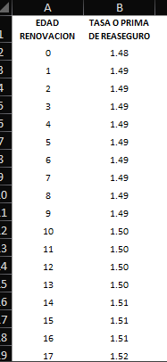

En este caso, la tasa será asignada en función de la variable EDAD RENOVACION.

Además, los valores de esta tabla se deben multiplicar por el porcentaje del 15.8% de acuerdo con lo que indica la variable TASA

### 

### Tablas de Cúmulos

Revisamos las tablas que permiten realizar cúmulos según las necesidades de cada contrato.

#### Matriz Cumulo Individual

Esta tabla indica los cúmulos que deben hacerse en caso de haber límites por persona dentro del contrato (que generalmente son por la variable RUT). Esta tabla aplica para los cálculos de prima de reaseguro.

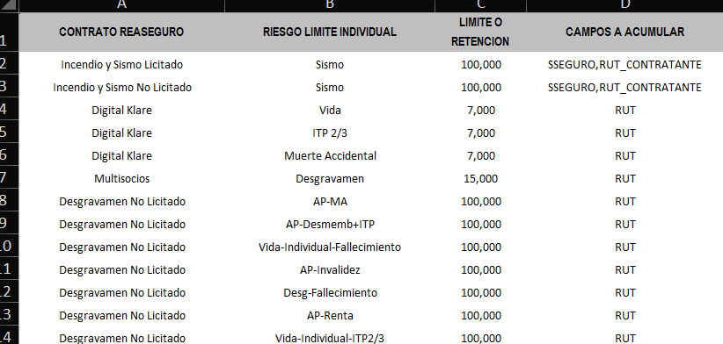

#### Matriz Cumulo Contrato

Esta tabla indica los cúmulos que deben hacerse en caso de haber límites dentro del contrato a nivel de totales. Esta tabla aplica para los cálculos de prima de reaseguro.

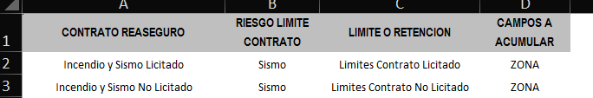

#### Matriz Cumulo Excedente

Esta tabla indica los cúmulos que deben hacerse en caso de contratos de excedente. Esta tabla aplica para los cálculos de prima de reaseguro.

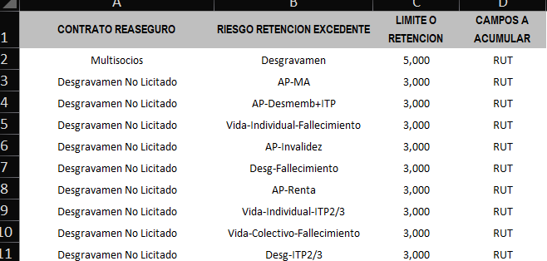

#### Matriz Cumulo Individual Sinies

Esta tabla indica los cúmulos que deben hacerse en caso de haber límites por persona dentro del contrato (que generalmente son por la variable RUT). Esta tabla aplica para los cálculos de siniestros de reaseguro.

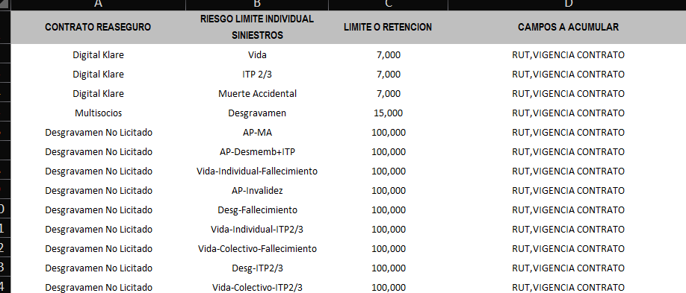

#### Matriz Cumulo Excedente Sinies

Esta tabla indica los cúmulos que deben hacerse en caso de contratos de excedente. Esta tabla aplica para los cálculos de siniestros de reaseguro.

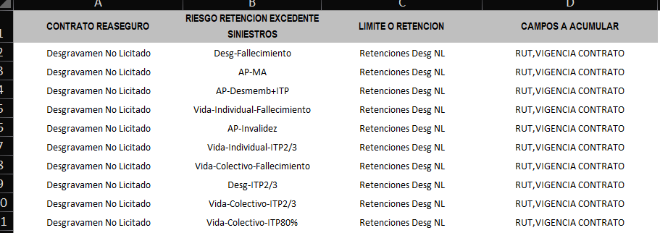

OBS: Cuando en el campo “LIMITE O RETENCION” aparece un nombre en lugar de un monto, es porque la forma de asignar estos límites se hace a través de una o más variables, como en este ejemplo de la tabla “Límites Contrato Licitado” en donde la asignación de límite se hace por la variable ZONA

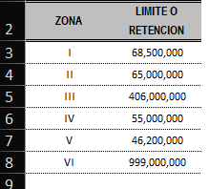

### Otras Tablas para el Cálculo de Reaseguro

Las siguientes tablas tienen distintos usos dentro del proceso de cálculo de reaseguro. Pasamos a describir cada una de ellas

#### Estados IAXIS

Con esta tabla podemos parametrizar qué estados dentro de iAxis consideramos en los cálculos de prima de reaseguro.

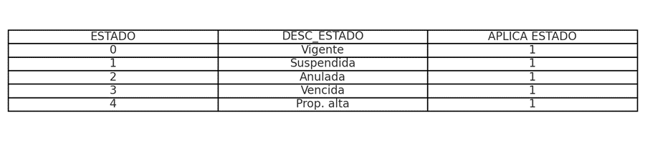

### 

#### Estados GES

Con esta tabla podemos parametrizar qué estados dentro de GES consideramos en los cálculos de prima de reaseguro.

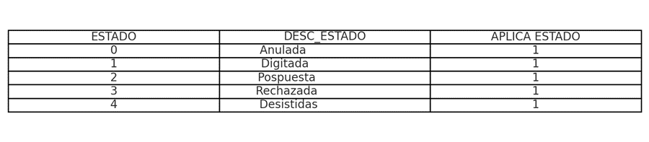

#### Quitar Reaseguro

Con esta tabla podemos eliminar registros que consideremos que no aplican en algún cálculo de reaseguro. Si quisiéramos agregar otro campo para poder quitar registros solo debemos incluirlo a la derecha de la tabla

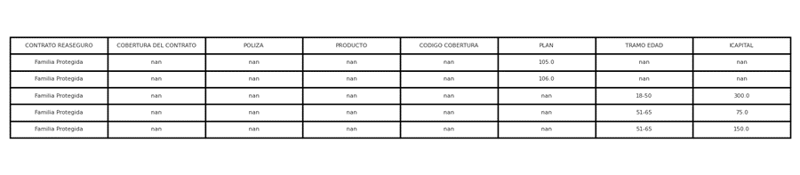

#### Planes GES

Esta tabla permite agregar la variable COD_PLAN a la base de expuestos de ges. Esto ocurre porque no existe una forma directa de obtener el código del plan a través de las bases de datos.

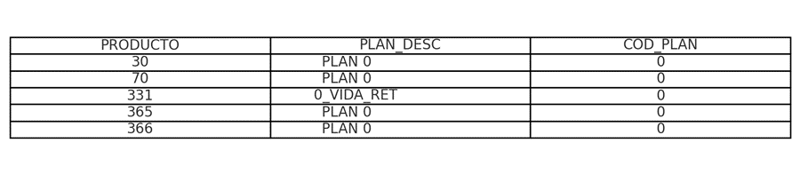

#### 

#### Forma Pago

Parametrización de las formas de pago que nos ayuda a realizar cálculos de reservas y anualizaciones.

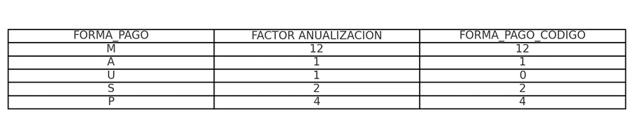

#### Coberturas GES

Esta tabla permite transformar los códigos de cobertura de iAxis a los códigos de cobertura de GES. Es importante volver a mencionar que las asignaciones de contratos utilizan el código de cobertura en el formato de GES

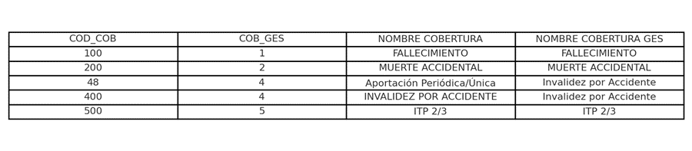

#### Meses Renta

Esta tabla permite asociar un código de cobertura con la cantidad de meses de pago establecidos en la cobertura misma. La mayoría de coberturas que tienen meses de renta pertenecen al contrato de desgravamen no licitado.

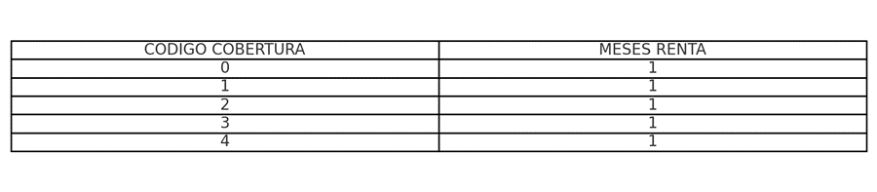

#### Parametros Cesantia

Para las pólizas de los contratos de cesantía debemos asociar la carencia y el tope de cuota que posee cada una de estas.

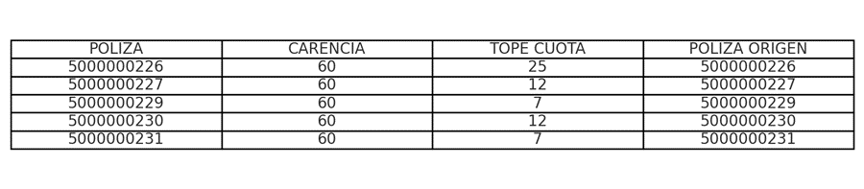

#### Zonas

Social distintos códigos de región a la zona establecida para reportes al regulador.

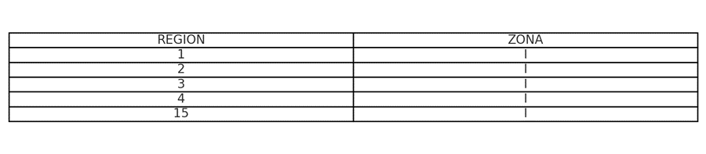

#### Catastrofes

Parametrización de las catástrofes naturales asociadas a productos de inmueble y contenido.

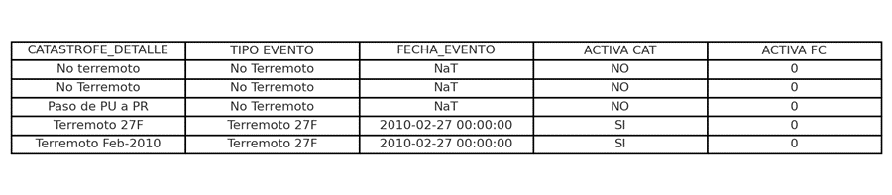

#### Ocurrencias

Habla que identifica las pólizas colectivas que son de prima única. Estas pólizas por lo general están asociadas a contratos de reaseguro de prima única o también llamados contratos por suscripción.

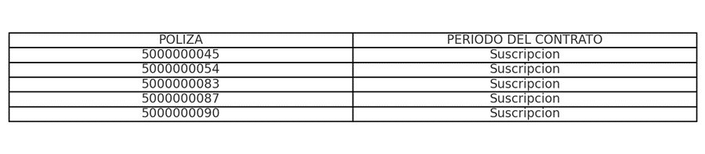

#### 

#### Tipos Pago

Esta tabla solo Aplica para siniestros de reaseguro de vida, y permite definir por contrato de aseguro y el tipo de pago (ya sean facturas costos de liquidación u otros servicios asociados a siniestros) si este costo debe incluirse o no en la cesión de siniestros de reaseguro.

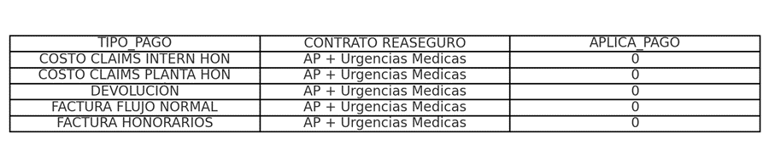

#### Saldo Insoluto

Indica qué productos y coberturas poseen una base de saldo insoluto a la hora de examinar el monto en riesgo.

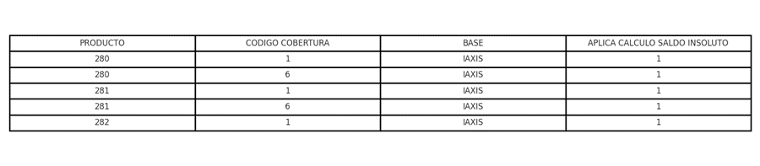

#### Comisiones

Esta tabla indica el porcentaje de comisión que poseen las pólizas o productos. Y esta información se utiliza a la hora de calcular reservas de reaseguro.

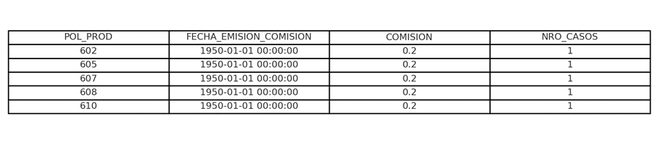

#### 

#### IVA

Esta tabla establece si una cobertura posee o no IVA.

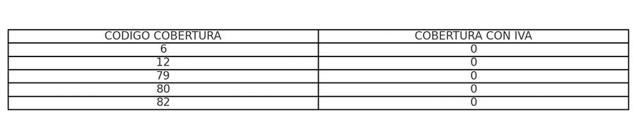

#### Tabla UF

Tiene los valores de la UF históricos.

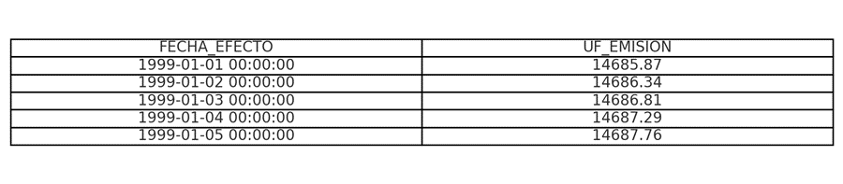

### 

### Tablas con Fines de Reportería

Las siguientes tablas se utilizan para fines de reportería. Es decir, para agregar columnas que puedan ser de relevancia ya sea para algún reporte al regulador o para la entrega de información a algún reasegurador. Las pasamos a detallar

#### Planes Cardiff

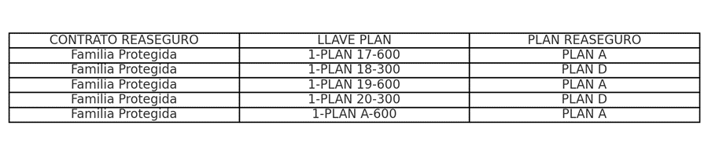

#### Canal Venta

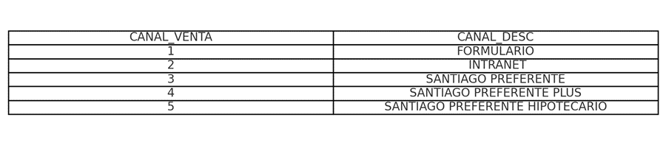

#### Nombres Cardiff

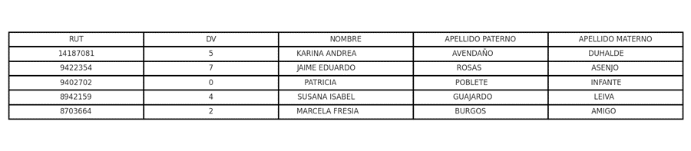

#### Cumulos I&S

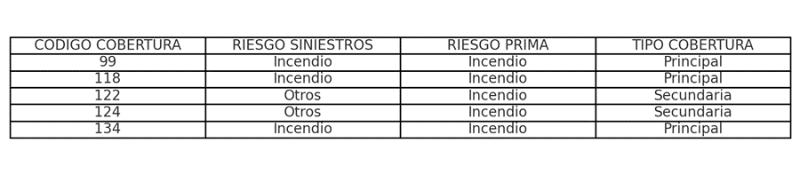

#### Contratos Cesantia

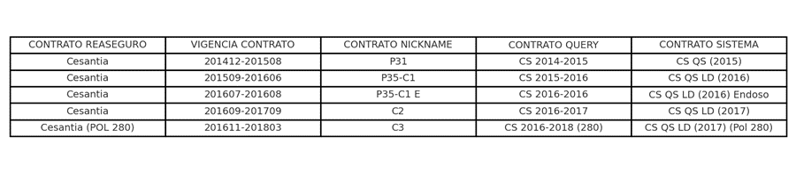

#### Negocio

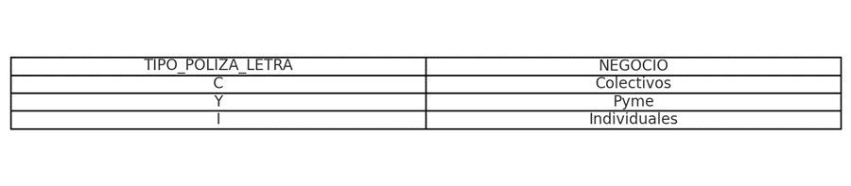

#### CoC Contratos

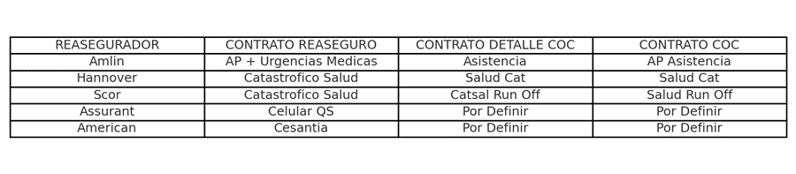

#### CoC Reaseguradores

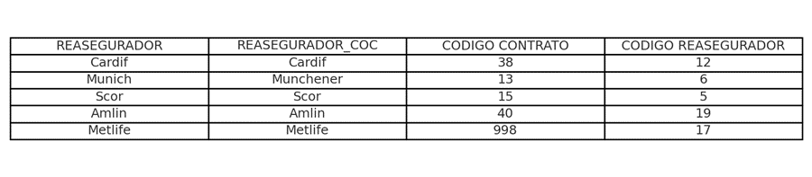

#### CoC Institucion

#### CoC Conceptos

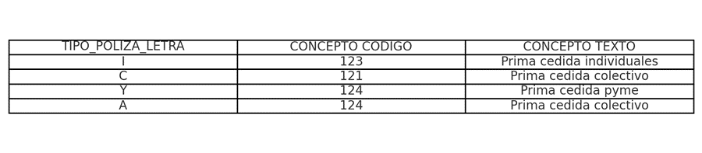

#### FECU Descripcion

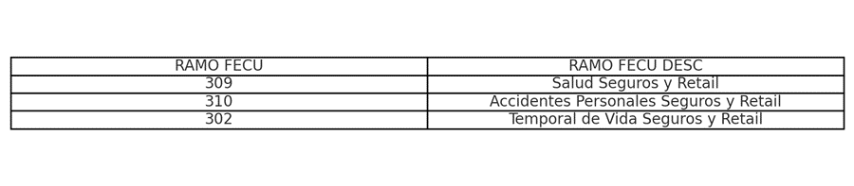

#### Ramo FECU CoC Vida

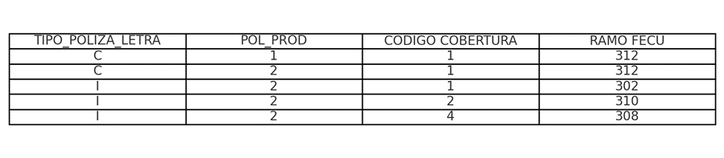

#### CoC LOB GES

#### Cobs Reas Desg NL Licitacion

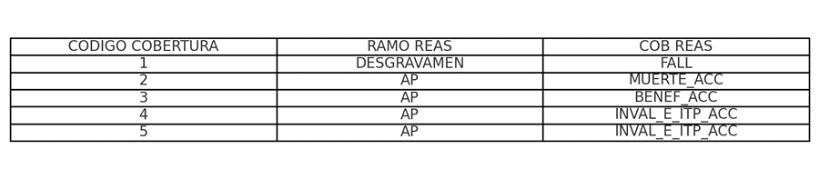

#### Prod GES Licitacion

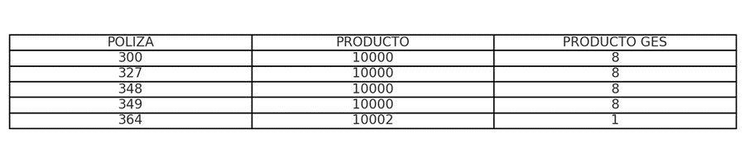

#### Ramo Reas Final Desg NL Licitac

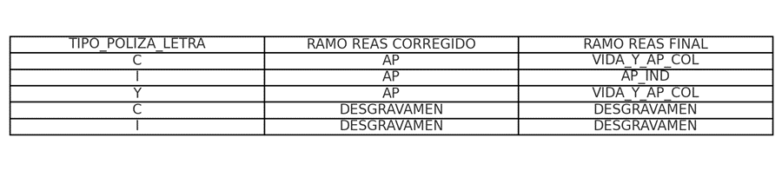

#### Nombre Productos Licitacion

#### Cobs Reas Otros Licitacion

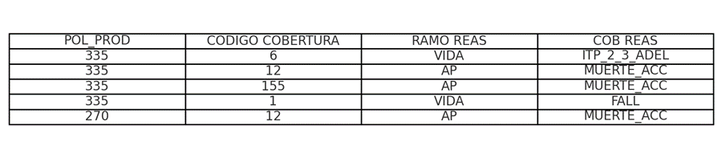

#### LOB_Siniestros_Generales

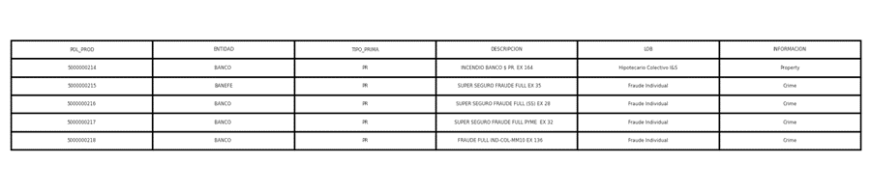

#### LOB Generales

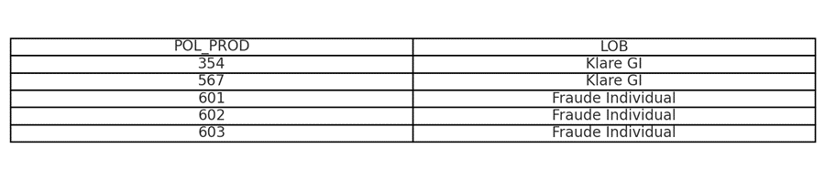

## Estructura General del Código en Python

Como se menciona anteriormente, la estructura de scripts es la siguiente.

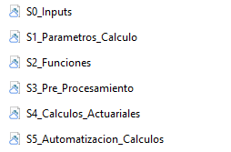

Sin intenciones de explicar en detalle el código, este apartado explicará la estructura de los scripts y que funciones cumplen cada uno de ellos dentro de los calculos de reaseguro

### S0_Inputs

Acá simplemente leemos los archivos de excel que serán los inputs de todos los calculos y que configuramos dentro del excel “Inputs Archivos Excel”

Además, acá se debe ingresar la ruta de donde se encuentran los desarrollos

### S1_Parametros_Calculo

Este script se encarga de leer todos los parámetros de cálculo que hemos definido y los hace llegar a los scripts posteriores

### S2_Funciones

Este script posee todas las funciones que se utilizarán ya sea para los cálculos de reaseguro como para sus posteriores salidas

### S3_Pre_Procesamiento

Este script posee una única función que se llama “pre_procesamiento” y es la función que lee la data de expuestos (en caso de prima de reaseguro) o de siniestros y le agrega ciertas columnas que serán necesarias para realizar el cálculo de reaseguro. En otras palabras es un procesamiento previo antes de que la data vaya al script que realizará los cálculos de reaseguro.

### S4_Calculos_Actuariales

Este script es el que realiza los cálculos de reaseguro. Posee dos funciones (“prima_reaseguro” y “siniestros_reaseguro”) que son las encargadas de calcular prima o siniestros de reaseguro.

### S5_Automatizacion_Calculos

Script que automatiza la secuencia de procesar una serie de cálculos de reaseguro y posteriormente realizar reportes y respaldos de estos. también permite automatizar la extracción de querys conectándose a las bases de datos de administración de la compañía (iAxis y GES)